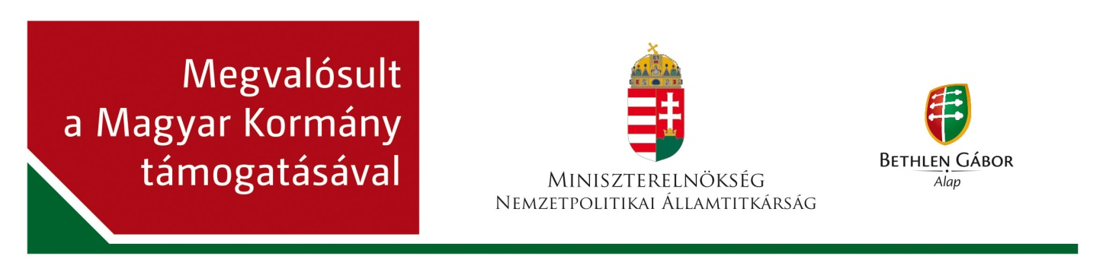

Inspirációk nyomában

Az ógyallai speciális iskola több mint 30 éve biztosítja az enyhe és középsúlyos értelmileg akadályozott gyermekek oktatását és nevelését. A 180 tanulót 25 pedagógus tanítja a legnagyobb türelemmel és felkészüléssel a lehető legmodernebb módszerekkel. Az oktató – nevelő munka során igyekszik a pedagógusi kar folyamatosan képezni saját magát, ezért számos lehetőséget megragadva továbbképzéseken, csapatépítő tréningeken, módszertani napokon, pályázatokon vesz részt. Az így megszerzett tudást adja tovább minden tanító a rábízott tanulóknak olyan szinten, hogy azt ők a lehető legjobban megértsék, elsajátítsák és a megszerzett tudást minden területen alkalmazni tudják.
Az iskola a 2015/16-os tanév során számos pályázatot nyújtott be különböző szervezetekhez. Ezek közül az egyik sikeresen záródó a Magyar Kormány által támogatott Bethlen Gábor Alapkezelő Zrt-hez benyújtott A magyar közösség céljai szolgáló kultúrális és oktatási programok és ahhoz kapcsolódó tevékenységek támogatására kiírt projekten bévül az „ Inspirációk- hogyan legyünk kreatívak a természettudományok oktatásában az értelmileg akadályozott tanulók esetében“ címet viselő pályázatunk volt.
Ezen pályázat megvalósításában iskolánk a Mosonmagyaróváron található Éltes Mátyás EGYMI intézménnyel működött együtt, akikkel már több éves szakmai barátság köt össze, s a hosszú évek alatt remek kapcsolat alakult ki a tanulók és a pedagógusok közt.

A mosonmagyaróvári kollégák válalták, hogy szakmai napot szerveznek számunkra, bemutató órákon vehetünk részt az összes évfolyamban, nagy hangsúlyt fektetve a természettudományok oktatására. A baráti iskola biztosított egy egész délutánt felölelő látogatást a helyi FUTURA Interaktív Természettudományi Élményközpont, valamint a dunaszigeti Pisztráng Kör tájközppontba és ökoparkba.
A projekt megvalósítására 2016. szeptember 1. és október 31.-e közt került sor. A kétnapos program első részét az Éltes Mátyás iskolában lebonyolított bemutató órák képezték, melynek keretében az összes évfolyamban lehetőségünk nyílt tapasztalatokat szerezni elsősorban a környezetismeret, természetismeret, honismeret, fizika, biológia inspiratív oktatásában. Láthattuk, hogy az iskola tanulói minden esetben képességeikhez mérten magabiztosan használták az interaktív eszközöket, a tanítási órák kötetlen hangulatban, de kitűzött cél szem előtt tartva zajlottak. Néhány foglalkozás a teljesség igény nélkül:az első osztályban játékos matematika-környezetismeret órát tartottak.
Minden kis tanuló aktívan résztvett az órai tananyag elsajátításában, megtanulták szelektálni a hulladékot a kijelölt megszámozott kukákba, amiket még sorba is rendeztek. A negyedikeseknél természetismeret órán vehettünk részt. Ők az erdő életével ismerkedtek. Megtanulták képekről felismerni a legismertebb fákat, madarakat, erdei növényeket. Az oktatás csoportosan folyt, egy-egy csoportot 2-3 tanuló alkotott, s mindenkinek más feladat jutott. Volt, aki az erdőkről szóló könyvből olvasott fel, volt aki képeket párosított megnevezésekkel, s voltak akik kérdésekere feleltek. Az óra végén megbeszélték a megszerzett információkat, igy egymástól tanultak hasznos dolgokat. Jó volt látni, hogy minden osztályban a pedagógus mellett ott volt egy segítő, aki a középsúlyos vagy mozgáskorlátozott tanulókat segítette a tanulás folyamatában.
Az óralátogatások végeztével az iskola pedagógusai megvendégeltek bennünket és ekkor alkalmunk nyílt a látottakat szakmai szempontok alapján megbeszélni. Ez volt a tapasztalatcsere ideje. Az ottani kollégák szívesen meséltek az általuk használt módszerekről, több modern eszköz használatát bemutatták. Végigkalauzoltak az iskola épületben, ahol külön tantermekben folyik az autisták, a súlyosan mozgáskorlátozott tanulók oktatása. Jó volt látni, hogy mennyire modernül felszerelt az iskola fejlesztő szobája, ahol gyógytornász is segíti a tanulók mozgáskoordinációjának javítását. A délelőtt lezárasaként a vendéglátó iskola udvarán faültetésre került sor, amiben a tanulók is segítettek. Egy szép nyírfa, ami Ógyalláról érkezett, lett a barátság fája. Miközben a fát ültették az ügyes kezek az összes tanuló kórusban énekelte a Kertész leszek, fát nevelek kezdetű megzenésített verset.
A délután folyamán folytattunk az inspirációs utunkat. A Futura élményközpontban szereztünk további tapasztalatokat. Ez a tudományos élményközpont a négy elemen: levegő, tűz, víz, föld keresztül ismerteti meg a látogatókat a természet titkaival. Teszi mindezt játékosan, interaktív eszközök segítségével. A víz szintjén egy tengeralattjáró segítségével a Szigetköz vizeinek élővilága tárult a szemünk elé. A víz erejét egy folyó medret kialakító szerkezet mutatta be. Egy nagyon ötletes kivetítő segítségével hegy-vízrajzi képeket lehetett alkotni. Volt ott áramlat, vízesés, tengermélye. A föld szintjén a vulkánokkal, földrengésekkel, talajfajtákkal lehetett ismerkedni. A földrengést imitáló fotel segítségével megtapasztalhattuk a különböző fokozatú rengések erejét. A levegőt bemutató rész hangtani, légköri, időjarási jelenségekre épült, sok érdekes eszközzel. A tűz részlege optikai illúziókkal örvendezteti meg a látogatókat. Az élményközpontban eltöltött délután során lelkiekben feltöltődtünk miközben rengetek ötletet kaptunk a tanításhoz.
A szombati napot a dunaszigeti Pisztráng Kör tájközppontban és ökoparkban tölthettük el. A ragyogó napsütéses időben természetismereti vízitúrát tettünk a település mellett kanyargó Duna egy szakaszán, ahol vezetőnk számos itt honos növényre, állatra felhívta a figyelmünket. A túra is a természetismeret sajátos, inspiratív oktatásának bemutatására fektette a hangsúlyt. A vízen töltött idö után az ökoparkot jártuk körbe, ahol rövid beszámolót hallgattunk meg arról, hogyan lehet egészségesen, fenntartható módon együtt élni Földünkkel.
A kellemes hangulatban eltöltött két nap során rengetek új ötlettel gazdagodtunk, amiknek már a következő héten hasznát vettük.

Bathó Sylvia
pedagógus

